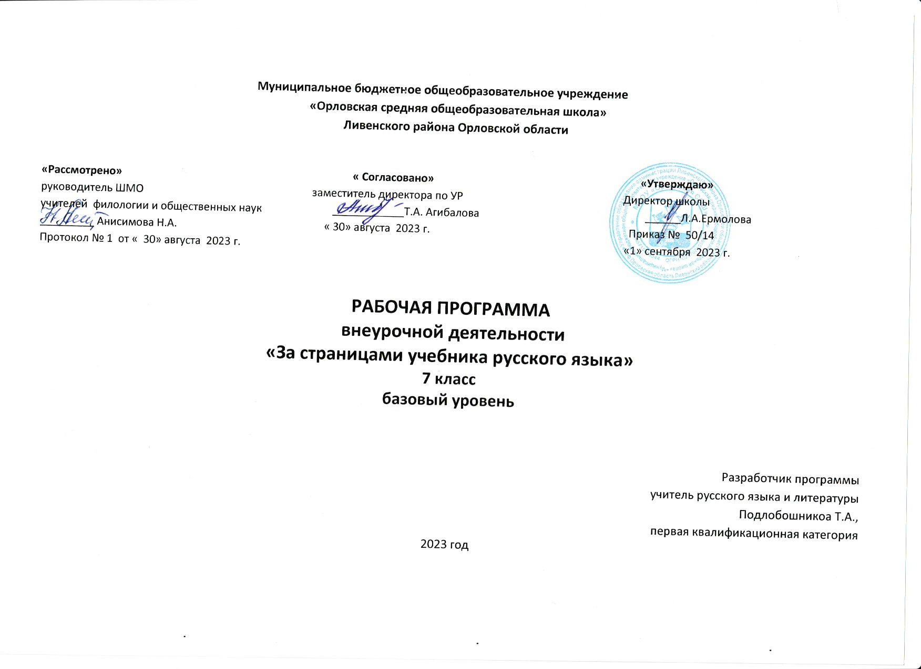

Планируемые результаты

Личностные результаты:
- чувство прекрасного – умение чувствовать красоту и выразительность речи, стремиться к совершенствованию собственной речи;
- любовь и уважение к Отечеству, его языку, культуре;
- интерес к чтению, к ведению диалога с автором текста; потребность в чтении;
- интерес к письму, к созданию собственных текстов, к письменной форме общения;
- интерес к изучению языка;
- осознание ответственности за произнесённое и написанное слово.
Метапредметные результаты:
Регулятивные УУД:
- самостоятельно формулировать тему и цели урока;
- составлять план решения учебной проблемы совместно с учителем;
- работать по плану, сверяя свои действия с целью, корректировать свою деятельность;
- в диалоге с учителем вырабатывать критерии оценки и определять степень успешности своей работы и работы других в соответствии с этими критериями.
Познавательные УУД:
- перерабатывать и преобразовывать информацию из одной формы в другую (составлять план, таблицу, схему);
- пользоваться словарями, справочниками;
- осуществлять анализ и синтез;
- устанавливать причинно-следственные связи;
- строить рассуждения.
Коммуникативные УУД:
- адекватно использовать речевые средства для решения различных коммуникативных задач;
- владеть монологической и диалогической формами речи.
- высказывать и обосновывать свою точку зрения;
- слушать и слышать других, пытаться принимать иную точку зрения, быть готовым корректировать свою точку зрения;
- договариваться и приходить к общему решению в совместной деятельности;
- задавать вопросы.
Предметные результаты
- формирование первоначальных представлений о единстве и многообразии языкового и культурного пространства России, Ульяновской области, о языке как основе национального самосознания;
- представление о языке как о явлении национальной культуры и средства человеческого общения;
- овладение учебными действиями с языковыми единицами и умение использовать знания для решения познавательных, практических и коммуникативных задач.
- формирование базовых умений, обеспечивающих возможность дальнейшего изучения языка;
- обогащение активного и потенциального словарного запаса для достижения более высоких результатов при изучении других учебных предметов;
- использование коммуникативно-эстетических возможностей русского языка;
- расширение и систематизация научных знаний о языке; осознание взаимосвязей его уровней и единиц;
- формирование навыков проведения различных видов анализа слова
- формирование ответственности за языковую культуру родного края и России как общечеловеческую ценность.

-Учащиеся получат представление о языке как национальном достоянии и неотъемлемой части мировой культуры,
- приобретут интерес к письму, к созданию собственных текстов, к письменной форме общения;
- интерес к изучению языка;
- осознание ответственности за произнесённое и написанное слово;
- Учащиеся получат начальные представления об истории происхождения слов и устойчивых оборотов;
- научатся использовать приобретённые знания и умения для творческой самореализации при оформлении своего портфолио,
-устанавливать причинно-следственные связи;
- строить рассуждения
- получат представление о структуре публичного выступления
- приобретут навыки в умении договариваться и приходить к общему решению в совместной деятельности;
- задавать вопросы.

Содержание курса

Тема 1. Язык и речь - чудо из чудес.1ч. (Высказывания великих людей о русском языке. Пословицы и поговорки о родном языке. История некоторых слов. )
Тема 2. Необычные правила.1ч.(Работа с некоторыми школьными правилами. создание новых формулировок правил..)
Тема 3. Путеводные звёзды орфографии.1ч. (Рассказ об этимологии – разделе языкознания, который исследует происхождение и историю развития слов. Запоминание и правильное написать трудных и не поддающихся проверке слов.)
Тема 4. Если матрёшки не откликнулись…1ч. (Нахождение внутри слов забавных матрёшек, которые помогут легко запомнить правописание. Но матрёшки живут не во всех словах. Как поступать в таких случаях? Лингвистические игры.)
Тема 5. Ъ и Ь – смягчение иль разделение?1ч.(Использование знаков в тексте. Конкурс-игра «Что там стоит?..»)
Тема 6. Хитрый звук «йот»1ч.(Роль его в речи и на письме.Работа с текстом.)
Тема 7. Слова-тёзки.1ч.(Омонимы. Омофоны. Омографы. Омонимия в основе загадок.).
Тема 8. Различай и отличай.1ч. (Употребление паронимов. Их отличия. Дидактические игры и упражнения).
Тема 9. Поиск нужного слова.1ч.(Жаргоны, диалектизмы, использование историзмов и лексические неологизмы. Игра- конкурс «Кто больше?»)
Тема 10. Многословие.1ч.(Речевая избыточность и речевая недостаточность. Плеоназм. Скрытая тавтология. Сочинения-миниатюры «Весенняя симфония», «Песня весёлого ручейка»).
Тема 11. Каламбур и многозначность.1ч. (. Знакомство с каламбуром, многозначностью.Лингвистические игры «Давайте поиграем».)
Тема 12. Тайно слово родилось.1ч. (Практическое занятие, определение, как рождаются слова)
Тема 13. Судьба слова.1ч.(Лингвистические игры.«Происхождение слов».)
Тема 14. Проще простого или сложнее сложного.1ч. (.Составление предложений.Прямой порядок слов. Инверсия. Использование порядка слов в стилистических целях, для усиления выразительности речи. Актуальное членение.)
Тема 15. Согласуй меня и помни.1ч..(Составление текстов с согласованием названий городов, названий рек, озер, заливов и пр.. Согласование зарубежных республик, административно-территориальных единиц и астрономических названий.)
Тема 16. Работа над проектом. 1ч. (Выбор темы, алгоритма выполнения работы, сбор материала).
Тема 17. Наречие как часть речи.. 1ч.( Наречие. Работа с деформированными текстами. Лингвистическое лото.)
Тема 18. Образование бывает разным.. 1ч.(Способы образования наречий. Решение лингвистических примеров и задач.)
Тема 19. Разряд, становись в ряд!. 1ч. (Разряды наречий.Употребление наречий в тексте.Кроссворды.)
Тема 20. Узнай меня по суффиксу!. 1ч.(Суффиксы наречий. Зависимость правописания от суффикса. Наречия в загадках.)
Тема 21. Некогда или никогда?.. 1ч.(Правописание не и ни в наречиях. Работа с текстом. Игра «Кто быстрее?»).
Тема 22. Затруднительное состояние.1ч.(Слова категории состояния: их виды и применение.Дидактические упражнения)
Тема 23. Служу всегда, служу везде, служу я в речи и в письме.1ч.(Роль предлога в речи и в тексте.Работа с текстом.)
Тема 24. Употреби меня со словом.1ч.(Конструкции с предлогом и без предлога. Различие предлогов в соответствии с присущими им значениями. Употребление предлогов с географическими объектами, при названиях островов, гор, местностей, транспортных средств..)
Тема 25. То же, так же иль за то?1ч.(Правописание союзов.Дидактические игры с союзами.. Лингвистическая игра «Найди соответствие»)
Тема 26. Соединю простое в сложное.1ч.(Роль союзов в тексте.Построение текстов.)
Тема 27. Уточню, укажу, на вопрос отвечу.1ч.(Разряды частиц.Игры на внимание.)
Тема 28. Не могу не знать = я знаю!1ч.(Значение и роль частицы в тексте.Конкурс на восстановление деформированного текста)
Тема 29. Будешь вежлив ты со мной..1ч. (Слова вежливости, междометия.Создаём ребусы.)
Тема 30. «Ку-ка-ре-ку: царствуй, лёжа на боку!»1ч. (Звукоподражательные слова, их роль и употребление.)
Тема 31. Заговори, чтоб я тебя увидел.1ч.(Культура речи. Речевой этикет. Насыщенность и культура речи. Решение кроссвордов.)
Тема 32. «Стильная речь»1ч. (Функциональные разновидности языка, их особенности.Конкурс вежливых.)
Тема 33. Типы речи или типы в речи.1ч. (.Работа с текстами, определение типов речи)
Тема 34. Итоговое занятие за год. Защита проектов. 1ч.

Тематический план

Содержание | Кол-во часов
Введение | 1ч.
Орфография | 5ч.
Лексическая стилистика. | 7ч.
Грамматика. Морфология и синтаксис.  Предложение. | 2ч.
Итоговое занятие | 1ч.
Морфология. Наречие. | 5ч.
Слова категории состояния | 1ч.
Предлог | 2ч.
Союз | 2ч.
Частица | 2ч.
Междометие | 2 ч.
Культура речи | 3ч.
Итоговое занятие | 2ч.
Защита проектов | 1 ч.
Всего | 34 ч.

